Правила поведения при пожарах
в быту
Пожар – это всегда беда. Однако не все знают элементарные правила поведения в случае пожара. И даже знакомое с детства «звоните 101» в панике забывается. Вот несколько самых простых советов, которые помогут вам в сложной ситуации. Главное правило – никогда не паниковать.
Пожар в квартире
Большинство пожаров происходит в жилых домах. Причины их практически всегда одинаковы – обветшавшие коммуникации, неисправная электропроводка, курение в квартире и оставленные без присмотра электроприборы.
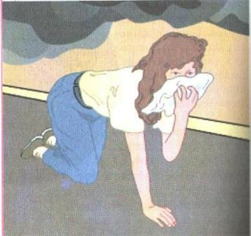
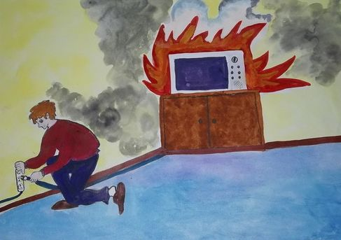
Если у вас или у ваших соседей случился пожар, главное – сразу же вызвать пожарную охрану. Если загорелся бытовой электроприбор, постарайтесь его обесточить, если телевизор – прежде всего, выдерните вилку из розетки или обесточьте квартиру через электрощит. Помните! Горящий телевизор выделяет множество токсических веществ, поэтому постарайтесь сразу же вывести из помещения людей. Накройте телевизор любой плотной тканью, чтобы прекратить доступ воздуха. Если это не поможет, через отверстие в задней стенке залейте телевизор водой. При этом старайтесь находиться сбоку: ведь кинескоп может взорваться. Проверьте, закрыты ли все окна и форточки, иначе доступ свежего воздуха прибавит огню силы. Если горят другие электрические приборы или проводка, то надо выключить рубильник, выключатель или электрические пробки, и после этого вызвать пожарных.
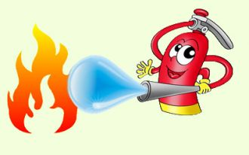
Если пожар возник и распространился в одной из комнат, не забудьте плотно закрыть двери горящей комнаты – это помешает огню распространиться по всей квартире и лестничной площадке. Уплотните дверь мокрыми тряпками, чтобы в остальные помещения дым не проникал. В сильно задымленном пространстве нужно двигаться ползком или пригнувшись.
Вопреки распространенному мнению, тушить огонь простой водой – неэффективно. Лучше всего пользоваться огнетушителем, а при его отсутствии – мокрой тканью, песком или даже землей из цветочного горшка.
Если вы видите, что ликвидировать возгорание своими силами не удается, немедленно уходите. Возьмите документы, деньги и покиньте квартиру через входную дверь. Если путь к входной двери отрезан огнем и дымом – спасайтесь через балкон. Кстати, самые безопасные места в горящей квартире – на балконе или возле окна. Здесь пожарные найдут вас быстрее. Только оденьтесь потеплее, если на улице холодно. Открывайте дверь на балкон осторожно, поскольку пламя от большого притока свежего воздуха может усилиться. Не забудьте плотно закрыть дверь за собой.
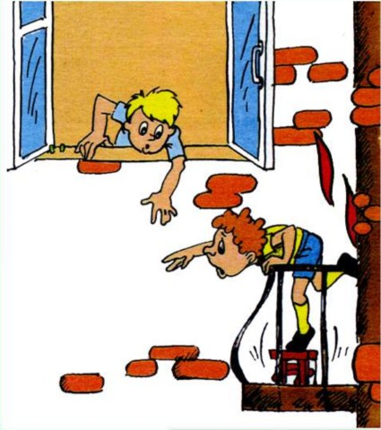
Постарайтесь перейти на нижний этаж (с помощью балконного люка) или по смежному балкону к соседям. Но помните: крайне опасно спускаться по веревкам, простыням и водосточным трубам. Тем более не следует прыгать вниз!
Еще один путь спасения – через окно. Уплотните дверь в комнату тряпками. Как только убедитесь, что ваш призыв о помощи услышали, ложитесь на пол, где меньше дыма. Таким образом можно продержаться около получаса.
Поскольку дым распространяется снизу вверх, особенно осторожными должны быть жители верхних этажей.
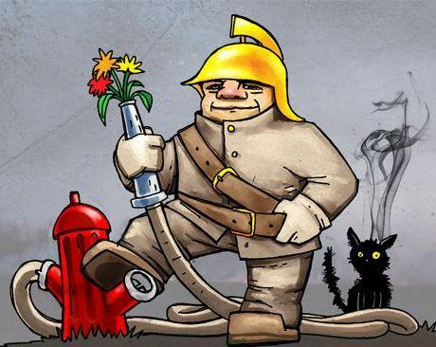
Если вы случайно оказались в задымленном подъезде, двигайтесь к выходу, держась за стены (перила нередко ведут в тупик). Находясь в высотном доме, не бегите вниз сквозь пламя, а используйте возможность спастись на крыше здания, не забывайте использовать пожарную лестницу. Во время пожара запрещено пользоваться лифтом – его в любое время могут отключить. Кроме того, вы сами загоните себя в ловушку, так как можете «зависнуть» в лифте между горящими этажами и получить отравление угарным газом. Выбираясь из подъезда на улицу, как можно дольше задержите дыхание, а еще лучше – защитите нос и рот мокрым шарфом или платком.

Пожар на кухне или на балконе
На кухне и балконе чаще всего происходят масштабные возгорания. Как от этого уберечься?
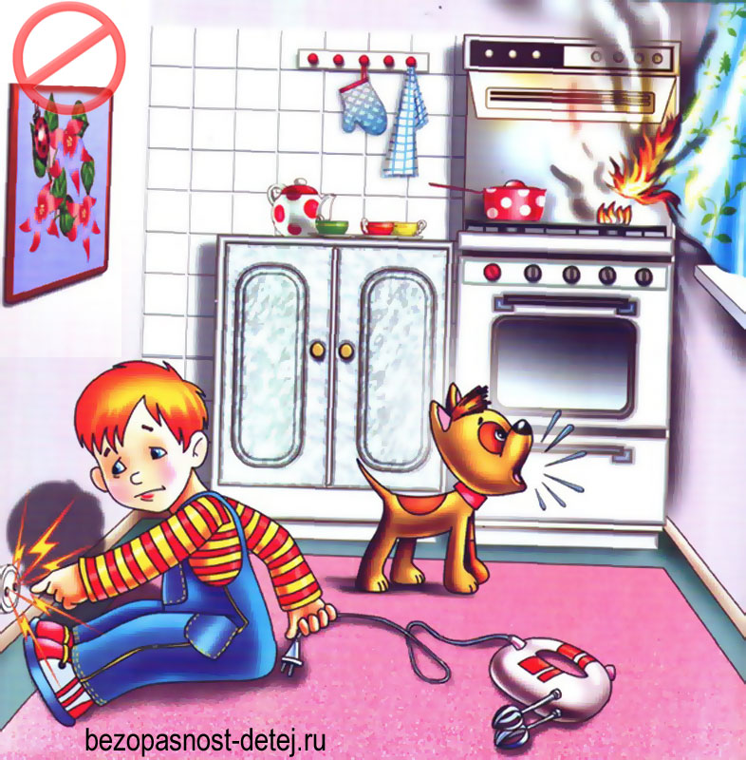
Помните, что опасно хранить на кухне и на балконе легковоспламеняющиеся вещества, различные тряпки. Ведь даже случайно залетевший на балкон окурок может стать причиной сильного пожара! Точно также и на кухне – развевающиеся от ветерка занавески могут вспыхнуть, если они висят в непосредственной близости от плиты. Поэтому не следует загромождать кухню и балкон ненужными вещами, старой мебелью, макулатурой и другими предметами, которые могут послужить «пищей» огню.
Что же делать, если несчастье все же произошло?
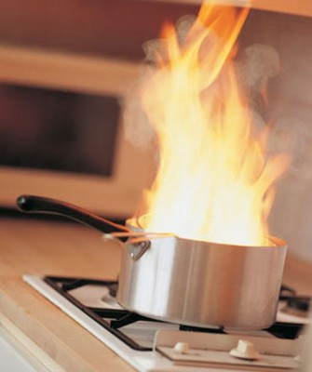
Если загорелось масло (в кастрюле или на сковороде), то перекройте подачу газа и электроэнергии. Накройте сковороду или кастрюлю крышкой, мокрой тряпкой, чтобы затушить пламя, и пусть они так стоят до охлаждения масла – иначе огонь вспыхнет вновь. Тряпку из грубой ткани (такая всегда должна быть на кухне) накиньте на руки, предохраняя их от огня. После этого, чтобы перекрыть доступ воздуха к огню, осторожно накиньте ее на горящий предмет. При попадании горящего масла, жира на пол или на стены используйте для тушения любой стиральный порошок (как порошковый огнетушитель), засыпая им огонь. При перегреве плиты сначала нужно 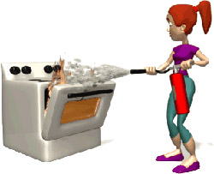отключить ее, а затем накрыть спираль мокрой тряпкой. На балконе следует хранить все предметы или под плотным кожухом, или в металлических ящиках. Пожарные также рекомендуют держать на балконе ведро с песком.

пожар в лифте
Причиной пожара в лифте чаще всего становятся непогашенные спички, окурки сигарет, брошенные на пол или в шахту лифта, или короткое замыкание электропроводки.
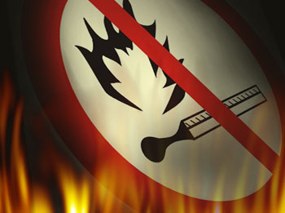
При первых же признаках возгорания или при появлении легкого дымка в кабине или шахте лифта немедленно сообщите об этом диспетчеру, нажав кнопку «вызов». Если лифт движется, не останавливайте его сами, а дождитесь остановки. Выйдя из кабины, заблокируйте двери первым попавшимся под руки предметом, чтобы никто не смог вызвать лифт и снова оказаться в ловушке. При тушении огня в кабину не входите, так как она может самопроизвольно начать двигаться. Кабина находится под напряжением, поэтому опасно тушить очаг возгорания водой – используйте плотную сухую ткань, углекислотный или порошковый огнетушитель, сухой песок.
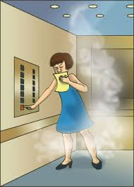
Если в результате короткого замыкания проводов лифт остановился между этажами, а очаг возгорания находится вне кабины и потушить его невозможно, кричите, стучите по станам кабины, зовите на помощь. Попытайтесь зонтом, ключами или другими предметами раздвинуть автоматические двери лифта и выбраться наружу, позвав на помощь соседей. В лифтах с неавтоматическими дверями можно (открыв внутренние двери) нажать на рычаг с роликом во внешней двери этажа и открыть ее изнутри. Будьте очень осторожны при выходе из лифта: не упадите в шахту. Если самостоятельно выйти из лифта невозможно, то до прибытия помощи закройте нос и рот носовым платком или рукавом одежды, смоченными водой, молоком или даже мочой.

Пожар во дворе
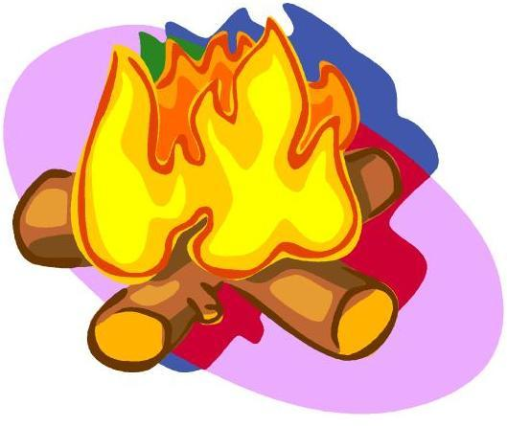
Не жгите во дворах старую мебель, мусор, тополиный пух. Если вывезти ненужные вещи и опавшие листья невозможно, то сожгите их на специально подготовленном месте, приготовив огнетушители, песок и поливочные шланги. Помните: место должно быть открытым и очищенным от травы!
При возгорании немедленно позвоните в пожарную охрану, сообщите о случившейся ситуации. Вместе с соседями постарайтесь локализовать очаг пожара, не дать огню перекинуться на деревянные постройки и автомобили. При отсутствии владельцев автомобилей переместите машины, если возможно, на безопасное расстояние и поливайте их для охлаждения водой, чтобы избежать взрыва баков с горючим.
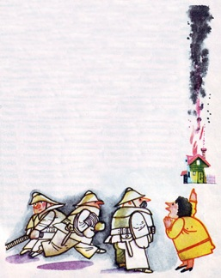
Используйте для тушения поливочные шланги, ведра с водой, песок и огнетушители, но помните, что поливать водой горящий уголь и горючие жидкости – неэффективно. Уведите от огня детей, не забывайте о своей безопасности. Освободите дороги внутри двора для проезда пожарных машин. Попросите жителей закрыть окна и форточки, убрать белье с балконов.

Правила пользования электроприборами
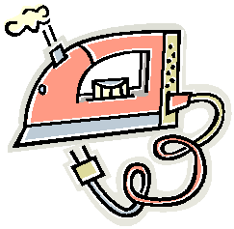
Электрический ток при прохождении через человеческое тело вызывает его нагрев и может привести к ожогу. При электрических ожогах могут быть серьезно повреждены внутренние ткани тела человека. Кроме того, поражение электрическим током может привести к остановке сердца или к остановке дыхания.
Чтобы такое не произошло, в повседневной жизни необходимо соблюдать ряд общих правил безопасного обращения с электричеством:
- Не пользуйтесь неисправными электроприборами, никогда не оставляйте включенный электроприбор без присмотра;
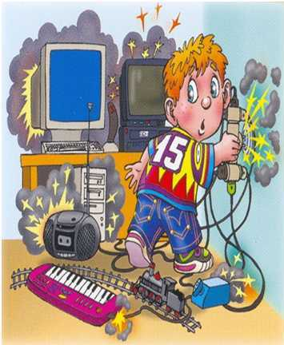
- Не включайте в одну розетку несколько электроприборов;
- Соблюдайте порядок включения электроприбора в сеть: сначала подключается шнур к прибору, а затем – шнур к сети. Отключение прибора производится в обратном порядке;
- Не прикасайтесь к включенному электроприбору мокрыми руками;
- Помните: нельзя пользоваться электрическими устройствами, находясь в воде;
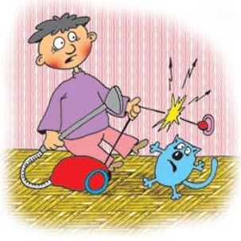
- Об обнаруженных неисправностях и плохо изолированных проводах немедленно сообщайте родителям или старшим.
Помните!
Нельзя тушить водой горящие электрические устройства, подключенные в электрическую сеть.

УВАЖАЕМЫЕ РОДИТЕЛИ!
Расскажите детям о пожарной безопасности.
Семьи, которые совместно обучаются пожарной безопасности, снижают риск получения травм или жертв.

В каждом доме должен быть установлен хотя бы один дымовой пожарный извещатель!
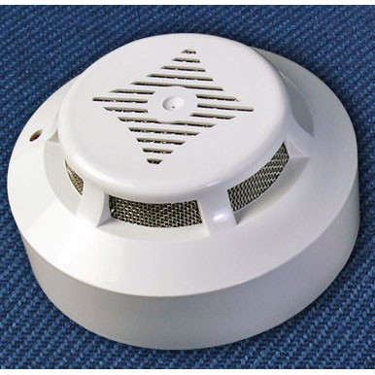
Купите автономный пожарный извещатель в специализированном магазине и установите его на каждом этаже Вашего дома. Это недорогая защита для Вас и Вашей семьи. Установленная система пожарной сигнализации удваивает Ваши шансы на выживание. Ежемесячно чистите извещатель от пыли и не реже чем раз в год меняйте батарейку. Сам извещатель и другое оборудование должно быть заменено через десять лет, либо по рекомендации производителя.

Электричество как источник пожара
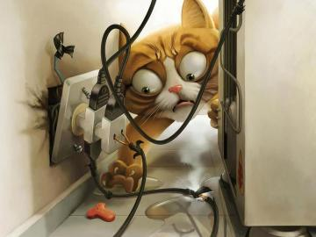
Никогда не перегружайте сеть электрическими приборами. Не протягивайте электрический кабель по полу, под коврами и в местах с высокой посещаемостью. Немедленно отключайте электроприборы от сети, если почувствуете, что прибор издает неприятный запах или видны искры. Затем пригласите квалифицированного мастера по ремонту, либо замените прибор на новый.
Использование отопительных приборов
Используя отопительные приборы, следуйте инструкциям производителя. Перегрев, необычный запах и искры – признаки того, что прибор должен быть отключен от сети, заменен или отремонтирован. Отключайте прибор от сети, когда он не используется. Используйте защитные колпаки (крышки), для предотвращения получения ожогов от нагреваемых поверхностей, особенно если в доме есть дети.
Альтернативные отопители
Для переносных обогревателей требуется пространство. Держите вдали от обогревателя горючие вещества.
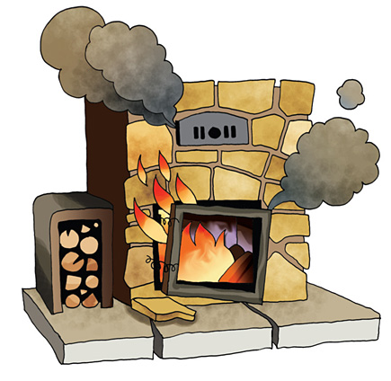
Держите огонь в камине с помощью экранов и ежегодно пользуйтесь услугами трубочиста. Скопление креозота может воспламенить дымоход, который затем может распространиться в пожар.
Обогреватели и тепловые пушки, работающие на топливе, необходимо использовать только в крайних мерах. Всегда используйте топливо, предписанное изготовителем. Производите дозаправку только в остывшем состоянии обогревателя.
Спринклерное пожаротушение дома
Использование спринклерного тушения пожаров в сочетании с работающей системой пожарной сигнализации значительно увеличивает Ваши шансы на выживание

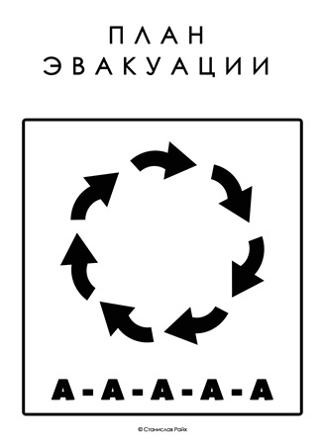
План эвакуации
Распланируйте план эвакуации из каждого помещения в вашем доме. Спасаясь от огня, всегда держитесь ближе к полу и никогда не открывайте двери, горячие на ощупь. Выберите место встречи после спасения из горящего здания. Затем зовите на помощь.
Контроль за детьми
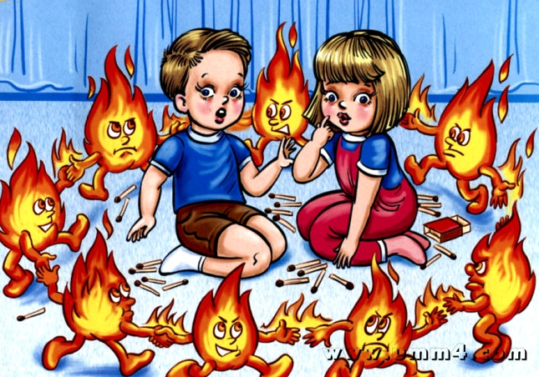
Дети до пяти лет, по своей природе очень любопытны, их любопытные взгляды так же жадно стремятся к огню. Не разрешайте играть со спичками и зажигалками. Трагично, но с каждым готом растет число погибших детей в пожарах. Объясните детям, что огонь является инструментом, а не игрушкой.
Забота о пожилых людях
Ежегодно пожилые люди погибают в пожарах, многие из этих жертв можно было избежать. Пожилые люди особенно уязвимы, так как многие живут в одиночестве и не могут быстро реагировать при чрезвычайной ситуации.

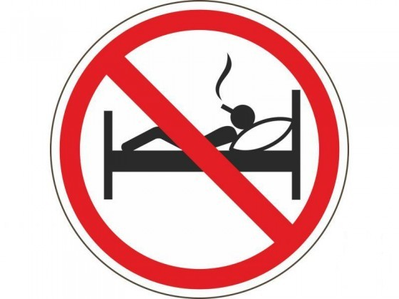
Причины пожаров, на которых гибнут люди – курение!
Курение - это одна из наиболее распространенных причин пожара со смертельным исходом. Опасно не только курить в постели; не менее опасно, когда человек курит, сидя в кресле или на диване, и засыпает
Если вы еще не отказались от вредной привычки, пожалуйста:
- никогда не курите на диване или в кровати в состоянии даже легкого алкогольного опьянения;
- внимательно тушите окурки и спички;
- никогда не бросайте их с балкона;
- закуривая, всегда держите рядом пепельницу.
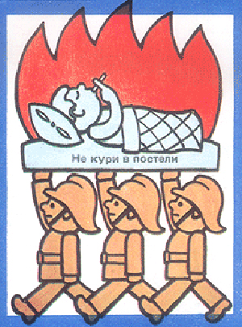

Если, уходя, Вы оставили ваших детей одних в доме, пожалуйста:
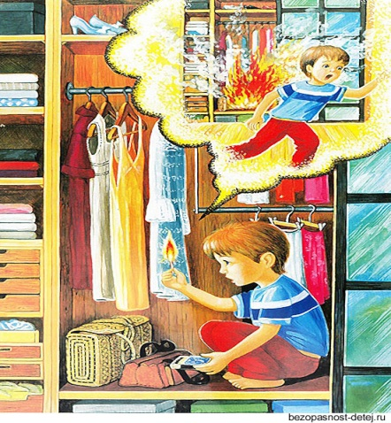
- отключите все электроприборы;
- перекройте газовые краны;
- положите спички, зажигалки в недоступные для них места;
- попросите соседей присмотреть за детьми;
- периодически звоните домой;
- запишите и положите возле телефонного аппарата номер службы спасения «101»;
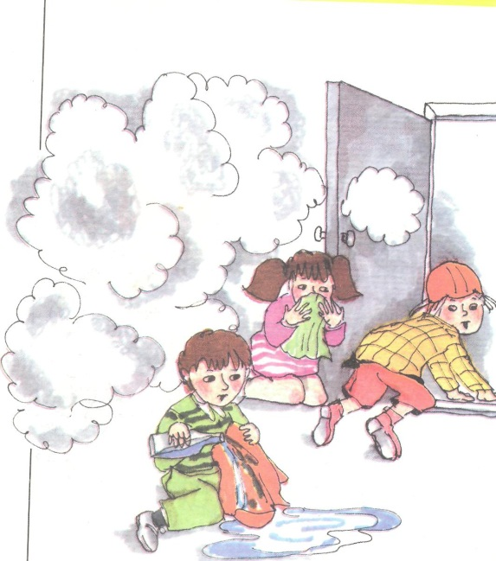
- объясните ребенку, что если в квартире или доме начнется пожар, ему нужно сразу выйти в коридор (на улицу или балкон) и позвать на помощь соседей.

УВАЖАЕМЫЕ РОДИТЕЛИ!

Приближается праздник Новогодней елки. Игры, забавы вокруг зеленой красавицы надолго остаются в памяти детей. Но радость детей может быть омрачена пожаром. Чтобы этого не случилось, необходимо соблюдать следующие меры пожарной безопасности:
- устанавливайте елку на устойчивую подставку, подальше от приборов отопления и телевизионных приемников. Для удобства и безопасности рекомендуется устанавливать ее так, чтобы не мешала свободному выходу из помещения;
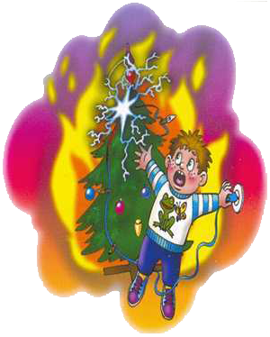
- вата, бумажные и целлулоидные игрушки, высохшая хвоя могут загореться от спички, свечи, бенгальского огня, поэтому не следует украшать елку игрушками из легковоспламеняющихся материалов;
- вблизи елки опасно зажигать бенгальские огни, применять хлопушки, фейерверки, освещать открытым огнем, свечами;
- для освещения елки применяйте электрогирлянды только заводского изготовления;
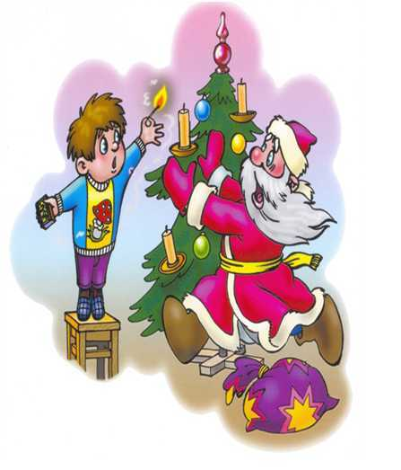
- не разрешайте детям самостоятельно включать иллюминацию, не одевайте их в костюм из ваты и марли, не пропитанные огнезащитным составом;
- помните, что искусственные елки из синтетических материалов пожароопасны и при горении выделяют токсичные вещества, опасные для здоровья человека.
В случае малейших признаков загорания немедленно сообщите в пожарную охрану по телефону — 101, эвакуируйте людей и приступите к тушению огня подручными средствами. Соблюдая указанные требования, вы гарантируете себе хорошее настроение и веселый праздник.
С наступающим Новым годом и Рождеством!

Насколько безопасно у вас дома?

15 важных вопросов пожарной безопасности.
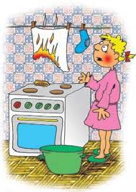
- Не держите никаких легковоспламеняющихся материалов рядом с кухонной плитой.
- Выключайте из розетки кофеварку и тостер, когда не пользуетесь ими. Устанавливайте таймер.
- Проверьте, чтобы электрические лампочки имели соответствующую мощность, а шнуры-удлинители не были защемлены.
- Замените неисправные и закрепите плохо прикрепленные розетки и штепсельные вилки.
- Не сушите полотенца или другие предметы из легковоспламеняющихся материалов на батареях.
- Задувайте свечи, выходя из комнаты.
- Если часто перегорают пробки, попросите электрика найти причину неполадок.
- Выключайте из розеток электрические и воздушные кабели для антенны во время грозы.
- Обеспечьте достаточное воздушное пространство вокруг телевизора.
- Уберите с телевизора занавески, свечи и любые другие предметы, которые могут стать причиной пожара.
- Содержите в чистоте вытяжную вентиляцию в кухне.
- Приобретите для дома ручной огнетушитель.
- Установите в доме пожарную сигнализацию.
- Пылесосьте за холодильником и морозильной камерой.
- Следите за тем, чтобы подсвечники и их украшения были сделаны из невоспламеняемых материалов, и всегда стояли подальше от штор или других подобных предметов.

История пожарной охраны
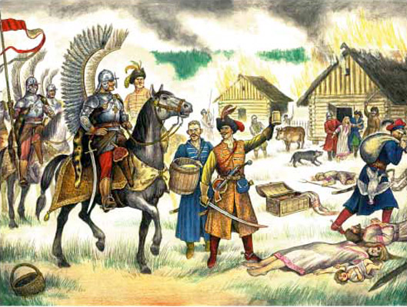
Первыми пожарными были, скорее всего, рабы в Древнем Риме. Во время ночных обходов города они не только следили за порядком, но и тушили пожары. Лет за 300 до Рождества Христова богатые римляне уже создавали первые платные пожарные команды. При тушении пожаров рабы использовали бронзовые ведра и глиняные сосуды. В Древнем Риме было великолепное водоснабжение. Вода поступала в город по многочисленным акведукам. У рабов, служивших в древнеримских пожарных командах, еще не было ни специального оборудования, ни защитной одежды. А в Китае пожарные войска появились еще 2500 лет тому назад.
Что же известно о создании пожарной охраны в Беларуси?
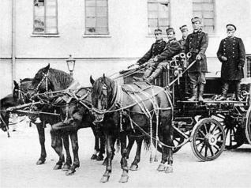
Первые известные упоминания об организации на белорусских землях борьбы с пожарами относятся к XIV-XV вв. Именно в этот период в крупных городах наместниками-«державцами» или местным самоуправлением начинают вводиться обязательные постановления по правилам пожарной безопасности – так называемые «огненные порядки». В них, помимо всевозможных запретов и стремления сократить использование огня в целом, было закреплено, что тушение пожара – обязанность всех без исключения горожан. Тех, кто уклонялся, гнали силой либо сурово наказывали. Руководил процессом тушения, как правило, лично бурмистр.
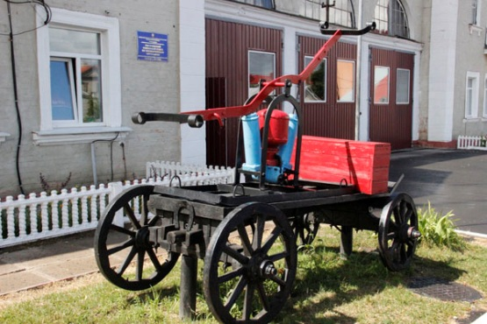
Кроме того, неотъемлемой деталью любого тогдашнего города были ночные сторожа-«кликуны», ходившие по городу с напоминаниями осторожного обращения с огнем. Исполнение этой повинности лежало на одной либо нескольких группах населения. В этом отношении единой системы не существовало, и кое-где «кликунов» нанимали из замковых доходов.
XVII век внес в организацию пожарного дела существенные изменения.
Городскими магистратами постепенно вводятся выборные должности «огненных старшин» или «стражников от огня», в чьи обязанности входило руководить тушением пожаров и осуществлять контроль над выполнением «порядков» в определенной части города.
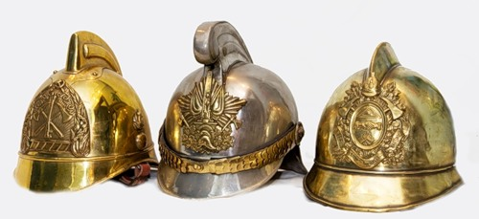
В организацию простых обывателей, на чьих плечах вплоть до начала XIX века продержалась борьба с огненной стихией, тоже вносились коренные перемены. Все мужское население городов, на случай военной угрозы, теперь было разбито на сотни и десятки. Последние, в мирное время, являлись и пожарными единицами, имея в своем распоряжении лестницу, несколько багров, топоров и ручную деревянную помпу. Помимо этого, по ночам каждая сотня выставляла на звонницы церквей пожарный дозор, который звуками трубы сообщал о положении дел.
С вхождением белорусских земель в состав Российской империи, в организации пожарного дела начался новый этап, характеризующийся созданием профессиональной пожарной службы.
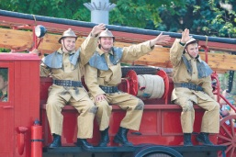
Уже в 1803 и 1804 гг. в столицах – Санкт-Петербурге и Москве, при полиции начали свои действия первые штатные, профессиональные команды. В эти же годы, Министерство внутренних дел направило в губернии (в том числе городским думам Минска, Витебска и Могилева) «Положение о составе пожарной части Петербурга и Москвы», для введения, с учетом местных возможностей, пожарных команд повсеместно.
В 1818 г. императорским Указом предписывалось «что бы в каждом городе был при полиции брандмейстер и при нем два ученика», умеющие чинить и обращаться с пожарным оборудованием. Кроме того, было велено определить количество пожарных инструментов, обозов и лошадей для губернских городов.
Дальнейшим шагом стало утверждение 17 марта1853 г. «Нормальной табели составу пожарной части в городах». В соответствии с ней, наличие пожарных команд стало определяться не по «высочайшему разрешению», а в зависимости от численности населения. Все города, за исключением столиц, подразделялись на семь разрядов – для каждого, определялся штат пожарных служителей, которые выделялись из солдат внутренних гарнизонов, и количество инвентаря.
В год принятия «Нормальной табели» штатное расписание было утверждено для 482 городов империи, в том числе для 34, находящихся на современной территории Республики Беларусь.
13 июля (25 по новому стилю)1853 г. Минское губернское правление и Минская городская дума, рассмотрев вопрос «О создании пожарной части в г. Минске», утвердила смету расходов на содержание пожарной части в составе одного брандмейстера, двух унтер-брандмейстеров и сорока восьми рядовых. Приблизительно в это же время, начали организовываться пожарные части и в других белорусских городах. 1853 год положил начало профессиональной пожарной службы на Беларуси.
Наряду с профессиональными командами, с 1861 г. в городах начинают создаваться добровольные пожарные общества, основной задачей которых, являлось «оказание помощи городским пожарным командам и населению» в борьбе с огнем.
К началу XX века пожарное добровольчество повсеместно принимает широкий размах (на 1914 г. количество таких организаций на Беларуси достигает 190). Не в последнюю очередь этому способствовало создание в1893 г. Российского пожарного общества (позднее – Императорское Российское пожарное общество), поставившего перед собой задачи «развития мер предупреждения и пресечения пожарных бедствий».
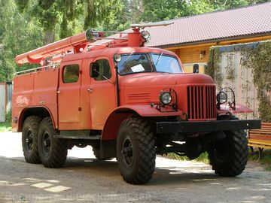
Первая Мировая и Советско-польская война, привели к полному упадку пожарного дела во всем крае. С момента становления советской власти началась работа по созданию новой системы пожарной безопасности.
В 1920 г. при Управлении коммунального хозяйства НКВД БССР начал работу Белорусский пожарный отдел, «действия которого фактически распространялись лишь на Минский округ и главным образом сосредотачивались на Минской городской пожарной охране
За 1924-1926 гг. ЦПО разработал ряд законопроектов по вопросам пожарной охраны, была проведена Всебелорусская пожарная конференция, организованы Всебелорусское добровольное пожарное общество (1924-1929 гг.) и Междуведомственный пожарный совет. Кроме того, в сельской местности начались планомерная организация добровольных команд и введение огнестойкого строительства, а в городах «техническое пожарное обследование» фабрик и заводов. С 1927 г. создаются органы Государственного пожарного надзора.
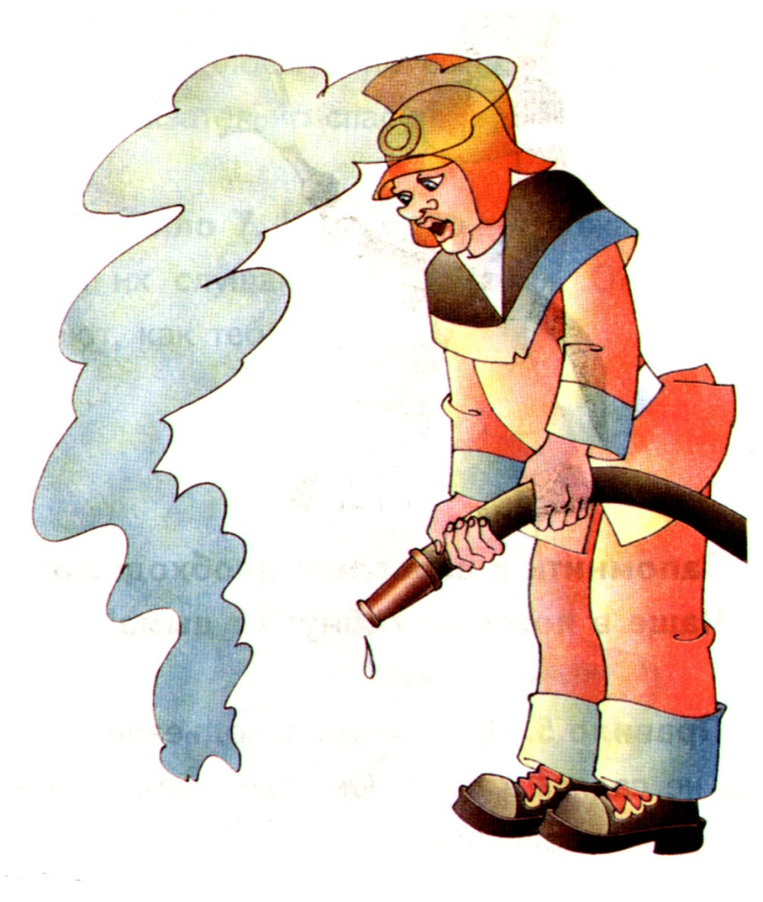
В целом, за довоенный период пожарная охрана становится полноценной государственной службой. Идет переход на автотягу, появляются предприятия по выпуску пожарной техники и вооружения, вводится плановая подготовка кадров, в 1937 г. вводится первый Боевой устав пожарной охраны.
В годы Великой Отечественной войны все силы и средства пожарной охраны были брошены на борьбу с врагом. Только после освобождения республики и возобновления в 1944 г. деятельности УПО НКВД БССР, началось восстановление пожарной службы. Несмотря на все трудности, уже в 1945 г. пожарные команды были организованы во всех городах и райцентрах Беларуси.
29 декабря 1956 г., в целях усиления руководства добровольными пожарными обществами и оказания помощи государственным органам пожарной охраны в проведении противопожарных мероприятий в республике, создается Белорусское добровольное пожарное общество – на сегодняшний день одно из старейших общественных объединений..
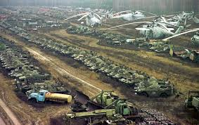
Особой страницей – и героической, и трагической – в истории пожарной службы Беларуси стало участие в ликвидации аварии на Чернобыльской АЭС, когда тысячи пожарных жертвовали своим здоровьем и жизнями ради спасения миллионов людей.
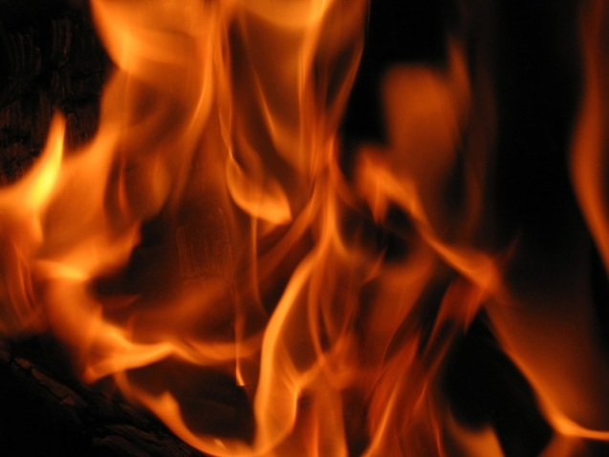
Для организации мобильной и оперативной борьбы с пожарами 3 февраля 1995 г. было принято решение о создании государственной пожарной службы в сельской местности и на предприятиях в городах. А в соответствии с Указом Президента Республики Беларусь от 4 октября1995 г. № 401, в целях повышения оперативности действий в чрезвычайных ситуациях, возникающих на территории страны, на базе ВПС МВД в городах, имеющих потенциально опасные объекты и производства, начинают создаваться пожарные аварийно-спасательные подразделения.
Создание таких отрядов и частей резко расширило спектр проводимых ВПС работ – оказание медицинской помощи, разборка завалов, спасательные работы на высотах, химическая и радиационная разведка, водолазные и взрывные работы.
История создания нынешнего Министерства по чрезвычайным ситуациям берет свое начало с 1994 года, когда Указом Президента Республики Беларусь от 23 сентября 1994 г. № 122 было создано Министерство по чрезвычайным ситуациям и защите населения от последствий катастрофы на Чернобыльской АЭС.
Постановлением Кабинета Министров Республики Беларусь от 13 февраля 1995 г. N 86 из структуры Министерства по чрезвычайным ситуациям и защите населения от последствий катастрофы на Чернобыльской АЭС исключен Комитет по проблемам последствий катастрофы на Чернобыльской АЭС. Функции ликвидированного комитета возложены на центральный аппарат МЧС.
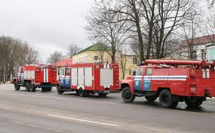
Указом Президента Республики Беларусь от 11 января1997 г. № 30 Министерство по чрезвычайным ситуациям и защите населения от последствий катастрофы на Чернобыльской АЭС преобразовано в Министерство по чрезвычайным ситуациям Республики Беларусь.
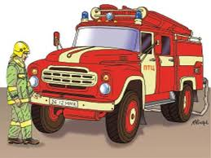
В соответствии с Указом Президента Республики Беларусь от 11 сентября 1998 года № 442 произведена реорганизация МЧС, а фактически на базе военизированной пожарной службы, выделенной из состава МВД, создано качественно-новое министерство, с приданием новых задач и функций. С этого момента создается и совершенствуется структура МЧС, нормативная правовая база в области предупреждения и ликвидации чрезвычайных ситуаций, обеспечения пожарной, промышленной и радиационной безопасности, деятельности органов и подразделений по чрезвычайным ситуациям Республики Беларусь.
Министерству были подчинены областные и Минское городское управления, части и посты, учебные заведения и научные учреждения, пожарные аварийно-спасательные отряды и части, подразделения обеспечения и специальные подразделения ВПС.
19 января1999 г. Указом Президента Республики Беларусь № 35 было утверждено Положение о Министерстве по чрезвычайным ситуациям Республики Беларусь, в соответствии с которым на МЧС были возложены функции государственного управления в области предупреждения и ликвидации чрезвычайных ситуаций, обеспечения пожарной безопасности и были определены основные задачи:
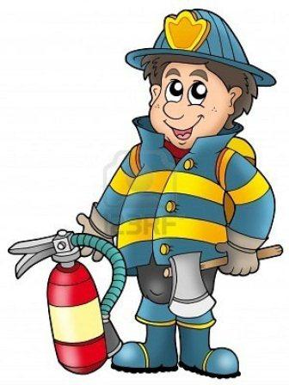
реализация государственной политики в сфере предупреждения и ликвидации чрезвычайных ситуаций природного и техногенного характера (аварий, катастроф, стихийных и иных бедствий), обеспечение пожарной безопасности;
осуществление государственного надзора за пожарной безопасностью, безопасным ведением работ в промышленности и ядерной энергетике;
организация и осуществление мероприятий по ликвидации чрезвычайных ситуаций;
координация деятельности других республиканских органов государственного управления, местных исполнительных и распорядительных органов по предупреждению и ликвидации чрезвычайных ситуаций;
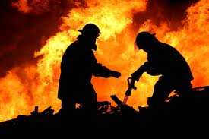
обеспечение функционирования государственной системы предупреждения и ликвидации чрезвычайных ситуаций и государственной системы пожарной безопасности.
Статус «пожарных аварийно-спасательных» закреплялся за всеми отрядами и частями МЧС.
Указом Президента Республики Беларусь от 3 марта1999 г. № 130 было утверждено Положение о прохождении службы в органах и подразделениях по чрезвычайным ситуациям Республики Беларусь.
24 ноября2000 г. Указом Президента № 614 МЧС было определено республиканским органом государственного управления гражданской обороной Республики Беларусь. В соответствии с этим Указом на спасателей возложены дополнительные задачи по созданию и поддержанию в готовности систем управления, оповещения и связи, а также другие вопросы по обеспечению защиты населения в условиях военного времени.
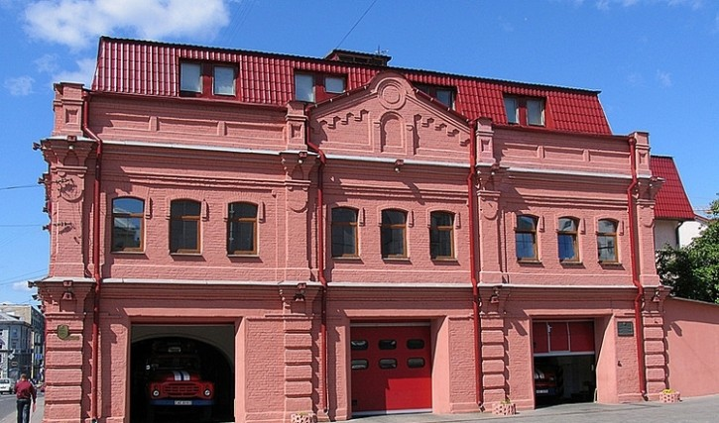
С июня2000 г. для анализа важнейших проблем обеспечения пожарной безопасности, выработки мер по совершенствованию деятельности органов ГПН, рассмотрения и принятия проектов комплексных программ начал работу Совет органов ГПН МЧС Республики Беларусь.
В октябре 2002 года, приказом Министра по чрезвычайным ситуациям была создана Авиации МЧС (ныне Государственное авиационное аварийно-спасательное учреждение «Авиация» МЧС Республики Беларусь).
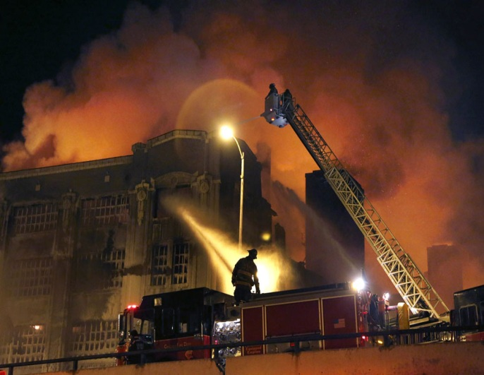
На сегодняшний день созданы и эффективно функционируют 17 специальных служб: служба пожаротушения; аварийно-спасательная служба; служба химической безопасности; служба радиационной безопасности; газодымозащитная служба; газоспасательная служба; авиационная служба; поисково-спасательная служба; парашютно-десантная служба; водолазная служба; медицинская служба; взрывотехническая служба; служба инженерных работ; служба связи и оповещения; кинологическая служба; техническая служба; служба тылового обеспечения.
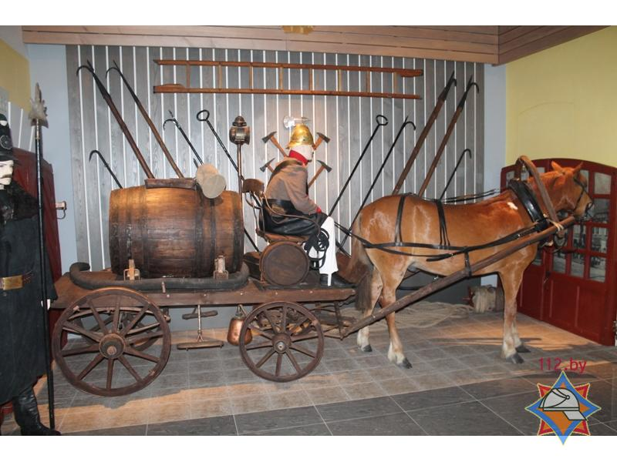
18 августа 2001 г. в целях сохранения истории и культуры человеческой деятельности в области борьбы с огнем, а также популяризации пожарно-спасательного дела и ознакомления широких слоев населения с традициями и героизмом огнеборцев, в Минске был открыт Музей пожарного и аварийно-спасательного дела, где представлены все этапы развития отечественного пожарно-спасательного дела, начиная со средневековья и вплоть до боевых будней сегодняшних спасателей МЧС. Для различных категорий населения организована и проводится плановая экскурсионная работа.

